WYPRAWKA UCZNIA KLASY I W ROKU SZKOLNYM 2024/2025

- Piórnik (wyposażony w następujące przybory, które dziecko nosi codziennie):
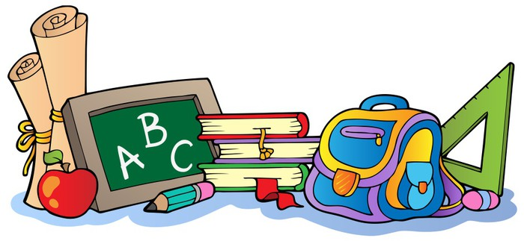

- 2 ołówki do pisania (najlepiej trójkątne lub sześciokątne),
- temperówka (najlepiej zamykana),
- gumka do mazania,
- kredki,
- nożyczki,
- klej w sztyfcie,
- linijka,

- Zeszyty (w okładkach, podpisane):

- w wąskie linie (niebieskie i czerwone) – 32-kartkowy, rozmiar A4, 1 szt.
- w kratkę – 32-kartkowy; 1 szt.
- w kratkę i linię – które zostawimy w klasie; po 2 szt. (16kartkowych),
- w kratkę do wklejania piosenek i wierszyków oraz innych 1szt. (32kartkowy),

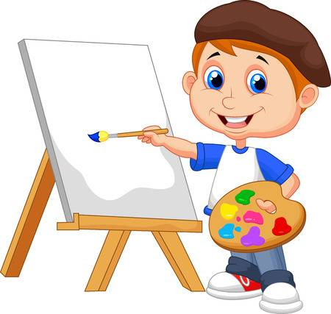
3. Materiały do zajęć plastyczno – technicznych (podpisane):

- blok techniczny – biały A4 i A3 (po 1szt.)
- blok techniczny – kolorowy A4 i A3 (po 1szt.)
- blok rysunkowy – kolorowy A4
- papier kolorowy
- kredki świecowe lub pastele
- plastelina
- farby plakatowe – pędzelek cienki i gruby, kubeczek na wodę
- podkładka do lepienia i malowania
- ryza papieru ksero (do wspólnego użytku w klasie),
- 2 teczki z gumką - 1 na prace plastyczne w klasie, 2 na korespondencję i inne materiały do plecaka,
- 3 bibuły w dowolnym kolorze,
4. Zajęcia ruchowe – ciemne spodenki i biała koszulka
+ obuwie z jasną podeszwą (cały strój zapakowany w podpisany worek),

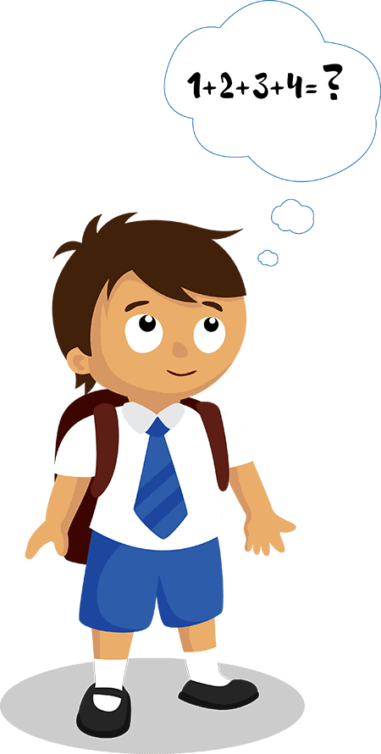
5. Obuwie na zmianę – obowiązujące od października,

6. W miarę możliwości proszę o przyniesienie:
- chusteczek higienicznych (wyciąganych z pudełka),
- liczydła,

DO ZOBACZENIA W NOWYM ROKU SZKOLNYM
